附件1

四川省大豆玉米带状复合种植技术要点

**国家大豆产业技术体系南方高产栽培岗位**

**四川农业大学**

**雍太文（电话：18215585559）**

一、选配品种

**大豆：**选用耐荫、抗倒、耐密、耐干旱、熟期适宜、宜机收的品种。春玉米春大豆带状间作区，四川可选齐黄34、南豆24、成豆18等；春玉米夏大豆带状套作区，四川可选用南夏豆25、南夏豆38、贡秋豆5号等。

**玉米：**选用株型紧凑、株高适中、熟期适宜、耐密、抗倒、耐苗涝、耐伏旱、宜机收的品种，如四川选择仲玉3号、正红6号、成单716等。

二、行比配置

春玉米-夏大豆带状套作地区，可选择大豆：玉米行比为3：2或2:2模式，宜机播地区以3行大豆为主，人工播种及山区可选择2行大豆；大豆行距30厘米、玉米行距40厘米，大豆玉米间距60-70厘米，机播机收条件下选择70厘米，由一个大豆带与玉米带构成的生产单元宽度为2.2-2.4米。

春玉米-春大豆带状间作地区，适宜于油（菜）茬大豆玉米带状间作两熟三作地区，选择大豆：玉米行比为4：2模式，大豆带宽100厘米、带内行距30-35厘米（如30、40、30厘米），根据播种机适当调整，玉米行距40厘米，大豆玉米间距60-70厘米，人工收获玉米的区域可选择60厘米、机收玉米或光照偏弱的区域选择70厘米，由一个大豆带与玉米带构成的生产单元宽度为2.6-2.8米。

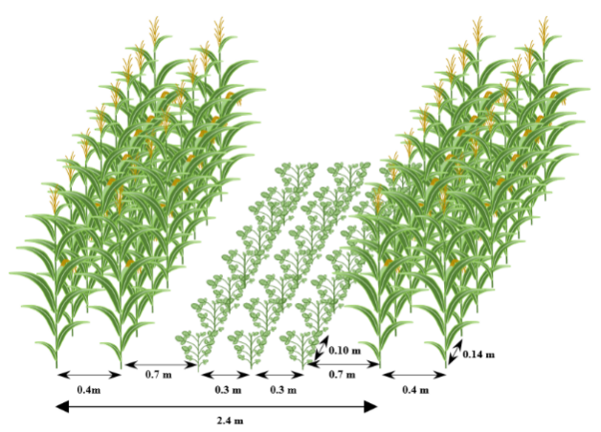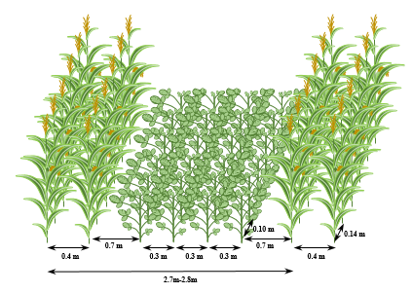

**大豆玉米带状套作 大豆玉米带状间作**

三、整地灭茬

带状套作区在玉米播种前需利用微耕机或拖拉机旋耕整地，做到厢面平整、土壤疏松、土块细碎，大豆采用免耕直播，播种前需对小麦秸秆粉碎灭茬，确保播种质量。油菜（小麦）茬大豆玉米带状间作采用免耕直播方式，播前对秸秆粉碎灭茬，或用带旋耕灭茬装置的播种施肥机直接播种。

四、拌种壮苗

播种前，针对当地大豆主要根部病虫害（根腐病、豆秆黑潜蝇等），对未包衣大豆种子进行药剂拌种处理，如6.25%咯菌晴·精甲霜灵悬浮种衣剂（精歌）+噻虫嗪（种亲）等，按推荐剂量使用。

五、合理密植

通过扩行缩株的方式保障带状复合种植玉米密度与净作相当，大豆密度达到净作的 70%以上，玉米亩有效穗 3600 穗以上、亩播粒数4000 粒左右，大豆亩有效株 7000 株以上、亩播粒数 10000 粒左右。带状套作：玉米平均行距为1.2米、株距为14厘米-15厘米；大豆平均行距为0.8米、株距为9厘米-10厘米。带状间作：玉米平均行距为1.4米、株距为12厘米-13厘米；大豆平均行距为0.7米、株距为9厘米-10厘米。

六、机械播种

带状套作：可选用2BYFSF-2（3）型施肥播种机，通过更换播种盘、调整单体个数和带间距实现玉米、大豆一机两用；套作玉米于3月下旬至4月上中旬，大豆于6月上中旬，视土壤墒情及时播种。带状间作：地块相对较小可选择2BYFSF-3（4）施肥播种机，于油菜、小麦收获后5月中下旬播种。机械播种采取单粒穴播，播种时根据土壤墒情及时调整深度，玉米播深3-5厘米，大豆不宜太深，以3厘米左右为宜，避免因暴雨前播种导致土壤板结不能出苗。可采用微（中）喷灌技术，选择直径4～5厘米的微喷带，播种后及时安装于玉米大豆行间。

七、科学施肥

带状套作播种时每亩施40-50公斤玉米专用复合肥，大喇叭口期结合机播大豆，距离玉米带20-25厘米处每亩追施玉米专用复合肥40-50公斤；带状间作玉米播种时每亩施用高氮缓控释肥50-60公斤（折合纯氮14-16公斤/亩）。大豆使用低氮平衡复合肥15-20公斤（含氮≤15%）；在大豆分枝期、初花期与鼓粒期，结合病虫统防及调节剂处理喷施氨基酸叶面肥与98%磷酸二氢钾，药剂按推荐剂量使用。可在玉米大喇叭口期和大豆结荚期利用无人机喷施腐植酸水溶肥“意菲乐”各250 mL/亩。

八、降高控旺

对水肥条件好、株型高大玉米品种，在7-10片全展叶用矮丰、胺鲜·乙烯利等化控药剂控制株高。对肥水条件好、有旺长趋势的大豆，在分枝期（4-5片复叶）与初花期用5%的烯效唑可湿性粉剂20-50克/亩，或30%多唑甲哌鎓20-30克，喷施茎叶；对套作大豆荫蔽较重地块可在大豆2-3片复叶期增喷一次。

九、化学除草

**带状间作：**播后2天内，喷施96%精异丙甲草胺乳油100 毫升/亩+20%草胺磷80-120克/亩，或33%二甲戊灵乳油150~200毫升/亩+80%唑嘧磺草胺 4-6克/亩。苗后在玉米3-5叶期，大豆2-3片复叶期，杂草2-5叶期，选择禾豆兼用型除草剂如噻吩磺隆、灭草松等喷雾；也可分别选用大豆、玉米登记的除草剂分别施药，采用双系统分带喷雾机隔离分带喷雾，或用喷杆喷雾机或背负式喷雾器，加装定向喷头和隔离罩，分别对着大豆带或玉米带喷药；用药量和喷液量参照产品使用说明，并按照玉米、大豆实际占地面积计算。

**带状套作：**玉米封闭除草，播后苗前可选用96%精异丙甲草胺乳油60-80 毫升/亩。大豆封闭除草，如果玉米行间杂草较多，在播大豆前4-7 天，先用灭茬机灭茬后，再用50%乙草胺乳油150-200 毫升/亩+41%草胺膦水剂100-150 毫升/亩，通过背负式喷雾器定向喷雾；如果玉米行间杂草较少，可用灭茬机灭茬后直接播种大豆。苗后定向除草参照带状间作，按单一作物实际田间面积计算用药量。

十、统防病虫

病虫害防治采用物理、生物与化学防治相结合。出苗-分枝（喇叭口）期：针对叶部病虫害和粉虱、蚜虫等刺吸害虫开展病虫防治，有条件可设置智能LED集成波段杀虫灯、性诱捕器、释放寄生蜂等防治各类害虫。玉米大喇叭口-抽雄期和大豆结荚-鼓粒期：针对当地主要荚（穗）部病虫危害，采用广谱、高效、低毒杀虫剂和针对性杀菌剂等进行统一防治，斜纹夜蛾、高隆象等大豆花期常见的害虫可用2.5%高效氯氟氰菊酯或12%甲维·虫螨腈兑水防治，草地贪夜蛾可用乙基多杀菌素、茚虫威等化学农药在幼虫低龄期实施统防统治和联防联控，对分散发生区实施重点挑治和点杀点治。田间施药尽可能采用机械喷药或无人机、固定翼飞机航化作业；各时期病虫害防控措施采用“杀虫剂、杀菌剂、增效剂、叶面肥、调节剂”五位一体“一喷多防”，实施规模化统防统治。

十一、机械收获

以先收玉米、后收大豆为主，玉米可选用整机宽度不大于1.6米的4YZ P-2685、4YZ-2A等窄型两行自走式玉米联合收获机，在玉米籽粒乳线消失、顶部出现黑层时及时收获摘穗，收获时期为春玉米7月下旬至8月上旬、夏玉米9月中下旬。春大豆收获为9月中下旬、夏大豆为10月下旬至11月上旬，可选用大豆联合收获机（3行大豆模式下的整机宽度不大于1.8米，4行大豆模式下的整机宽度不大于2.1米），如4LZ-3.0Z。